**hòng Giáo dục và Đào tạo .....**

**Đề thi Học kì 1**

**Năm học 2024 - 2025**

**Bài thi môn: Sinh học lớp 8**

*Thời gian làm bài: phút*

**A. Trắc nghiệm (Mỗi câu trả lời đúng được 0,4 điểm)**

**Câu 1 :**Lớp mao mạch mỏng và dày đặc ở mũi có vai trò

a. loại trừ vi khuẩn trong luồng khí đi vào.

b. làm ấm không khí trước khi đi vào phổi.

c. lọc bỏ bụi hạt to trong không khí trước khi đi vào phổi.

d. tham gia vào quá trình trao đổi khí ở mũi.

**Câu 2 :**Cặp cơ nào dưới đây tham gia vào cử động hô hấp ở người?

a. Cơ liên sườn trong và cơ liên sườn ngoài

b. Cơ liên sườn ngoài và cơ hoành

c. Cơ liên sườn ngoài và cơ nhị đầu

d. Cơ hoành và cơ liên sườn trong

**Câu 3 :**Thói quen nào dưới đây giúp bảo vệ đường hô hấp?

a. Ngồi điều hòa 24/24

b. Giăng màn khi đi ngủ

c. Hút thuốc lá

d. Đeo khẩu trang khi đến khu công cộng

**Câu 4 :**Dung tích sống là gì?

a. Là thể tích không khí lớn nhất có thể tích đọng trong phổi.

b. Là thể tích không khí lớn nhất mà một cơ thể có thể hít vào hay thở ra.

c. Là thể tích không khí bé nhất còn lại trong phổi sau khi thở ra.

d. Là thể tích không khí bé nhất nằm trên đường thở.

**Câu 5 :**Thành phần nào dưới đây không bị biến đổi qua quá trình tiêu hóa?

a. Gluxit

b. Lipit

c. Vitamin

d. Prôtêin

**Câu 6 :**Vì sao khi nhai kỹ bánh mì, chúng ta lại cảm nhận thấy vị ngọt?

a. Vì enzim amilaza trong nước bọt đã phân giải một phần tinh bột chín trong bánh mì thành đường glucôzơ (có vị ngọt).

b. Vì enzim mantaza trong nước bọt đã phân giải một phần vitamin trong bánh mì thành đường mantôzơ (có vị ngọt).

c. Vì enzim amilaza trong nước bọt đã phân giải một phần lipit trong bánh mì thành axit béo (có vị ngọt).

d. Vì enzim amilaza trong nước bọt đã phân giải một phần tinh bột chín trong bánh mì thành đường mantôzơ (có vị ngọt).

**Câu 7 :**Loại dịch tiêu hóa nào đóng vai trò quan trọng nhất trong tiêu hóa hóa học ở ruột non?

a. Dịch tụy

b. Dịch mật

c. Dịch ruột

d. Dịch vị

**Câu 8 :**Ở người, các vitamin tan trong dầu và 70% lipit đã được nhũ tương hóa được hấp thụ và vận chuyển theo con đường bạch huyết sau đó chúng sẽ được vận chuyển trong loại mạch nào để trở về tim?

a. Tĩnh mạch phổi

b. Tĩnh mạch cảnh

c. Tĩnh mạch chủ trên

d. Tĩnh mạch chủ dưới

**Câu 9 :**Mối liên hệ mật thiết giữa quá trình trao đổi chất ở cấp độ tế bào và trao đổi chất ở cấp độ cơ thể cho thấy điều gì?

a. Tính chu kỳ của quá trình trao đổi chất

b. Tính toàn vẹn và thống nhất của cơ thể

c. Tính thứ bậc trong mỗi cá thể

d. Tính đa dạng của sinh giới

**Câu 10 :**Hệ cơ quan nào dưới đây tham gia trực tiếp vào quá trình trao đổi chất giữa cơ thể với môi trường bên ngoài ?

a. Hệ tiêu hóa

b. Hệ bài tiết

c. Hệ hô hấp

d. Tất cả các phương án còn lại đều đúng

**B. Tự luận**

**1.** Trình bày các hoạt động biến đổi thức ăn ở dạ dày. (3 điểm)

**2.** Trình bày những biện pháp làm tăng hiệu quả tiêu hóa và giúp bảo vệ đường tiêu hóa trước tác nhân gây hại. (2 điểm)

**3.** Vì sao vừa ăn vừa nói chuyện lại dễ bị sặc? (1 điểm)

**Đáp án và Hướng dẫn làm bài**

**A. Trắc nghiệm**

**Câu 1 :**b. làm ấm không khí trước khi đi vào phổi.

**Câu 2 :**b. Cơ liên sườn ngoài và cơ hoành

**Câu 3 :**d. Đeo khẩu trang khi đến khu công cộng (ngăn ngừa bụi và các bệnh truyền nhiễm qua đường hô hấp, chất tiết)

**Câu 4 :**b. Là thể tích không khí lớn nhất mà một cơ thể có thể hít vào hay thở ra.

**Câu 5 :**c. Vitamin

**Câu 6 :**d. Vì enzim amilaza trong nước bọt đã phân giải một phần tinh bột chín trong bánh mì thành đường mantôzơ (có vị ngọt).

**Câu 7 :**a. Dịch tụy (vì trong dịch tụy chứa hầu hết các enzim phân giải hiệu quả và triệt để các thành phần có trong thức ăn)

**Câu 8 :**c. Tĩnh mạch chủ trên

**Câu 9 :**b. Tính toàn vẹn và thống nhất của cơ thể. (trao đổi khí ở tế bào là tiền đề cho trao đổi khí ở phổi và ngược lại, chúng đi theo một chu trình nhất quán và hỗ trợ lẫn nhau)

**Câu 10 :**d. Tất cả các phương án còn lại đều đúng (hệ tiêu hóa tiếp nhận thức ăn, loại chất cặn bã; hệ bài tiết loại chất thải qua da và nước tiểu, hệ hô hấp thu nhận O2, loại thải khí CO2 thông qua hoạt động hít vào, thở ra)

**B. Tự luận**

**1.** Các hoạt động biến đổi thức ăn ở dạ dày:

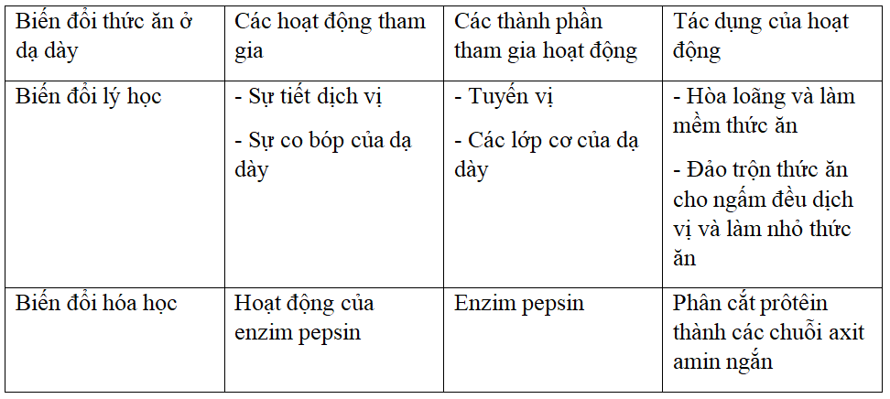

*(Đầy đủ mỗi ý biến đổi lý học được 1 điểm (có 2 ý); đầy đủ ý biến đổi hóa học được 1 điểm)*

**2.** Các biện pháp làm tăng hiệu quả tiêu hóa và giúp bảo vệ đường tiêu hóa trước tác nhân gây hại:

- Ăn uống hợp vệ sinh: không ăn đồ tái sống, đồ chế biến sẵn, đồ chiên rán… để ngăn ngừa tác nhân gây hại (0,5 điểm)

- Thiết lập khẩu phần ăn hợp lý: đủ chất, không thừa, không thiếu để đảm bảo đủ dinh dưỡng cho cơ thể và tránh cho hệ tiêu hóa phải làm việc quá sức (0,5 điểm)

- Ăn chậm, nhai kỹ, ăn đúng giờ, đúng bữa và hợp khẩu vị. Sau khi ăn cần có thời gian nghỉ ngơi để hệ tiêu hóa làm việc được hiệu quả (0,5 điểm)

- Tạo bầu không khí vui vẻ, bài trí món ăn sinh động, nơi dùng bữa đẹp mắt, hợp vệ sinh để tăng cảm giác ngon miệng, giúp tiêu hóa được tốt hơn (0,5 điểm)

**3.** Đường hô hấp và đường tiêu hóa ở người nằm sát nhau, có một ngã tư chung là vùng hầu họng và để phòng ngừa nguy cơ thức ăn rơi vào đường hô hấp, tại gần vùng ngã tư này có một cấu trúc gọi là nắp thanh quản (sụn thanh nhiệt) đảm nhiệm vai trò đậy kín đường hô hấp khi nuốt thức ăn và mở ra khi thở. Nếu chúng ta vừa ăn vừa nói chuyện có nghĩa là vừa nuốt, vừa thở, khi đó nắp thanh quản sẽ không đậy kín được đường hô hấp (vì nói chuyện thì cần có sử dụng đến thanh quản), chính vì vậy, thức ăn dễ rơi vào đường thở và gây nên hiện tượng sặc. (1 điểm)